使用前请先阅读使用说明书
ZN31301法兰同轴屏蔽效能
测试装置
技术说明书
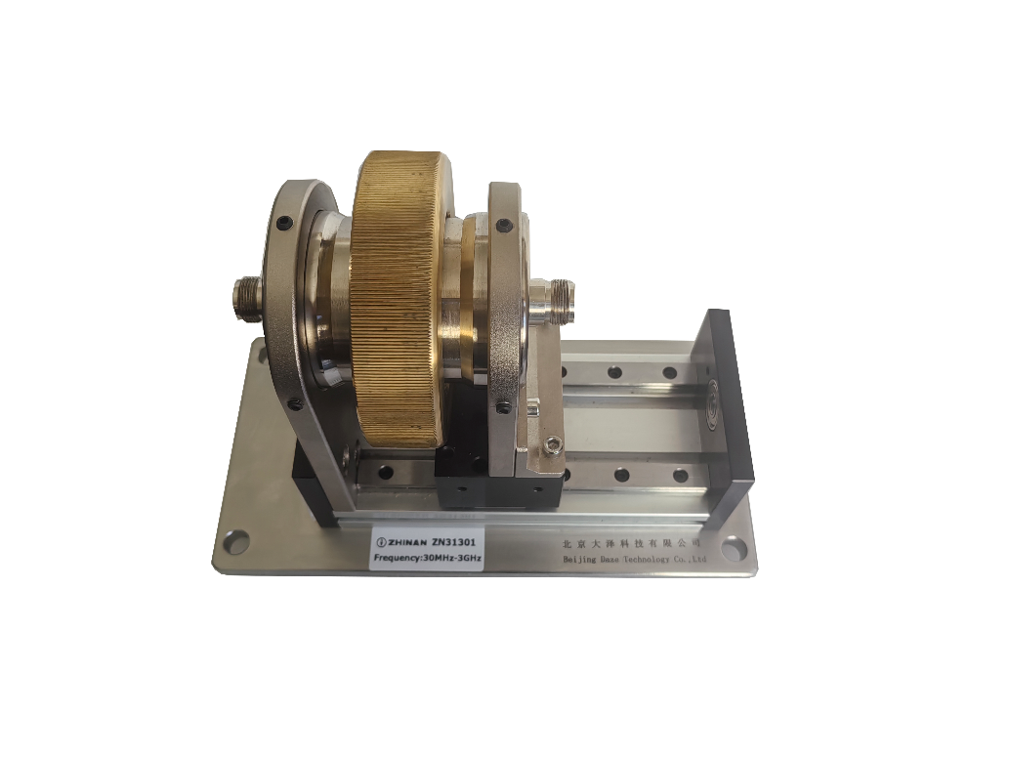
北京大泽科技有限公司
BEIJING DA ZE TECHNOLOGY CO.,LTD
法兰同轴屏蔽效能测试装置
- 概述
本产品根据《电磁屏蔽材料屏蔽效能测量方法》 GJB 6190-2008要求设计，它可用来完成电磁屏蔽材料的屏蔽效能测试。产品具有适用范围广、测试频率宽、方便与网络分析仪或带跟踪源的频谱仪连接进行测试等特点。

二、工作特性：
2.1、工作频率：30MHz~3GHz（电场）；
2.2、输入/输出阻抗：50Ω；
2.3、承受功率：≤20dBm；
2.4、驻波：SWR≤1.2（30 MHz~3GHz）
2.5、传输损耗：小于0.5dB；
2.6、外形尺寸：240mm*120mm*180mm(长*款*高)
2.7、可测尺寸：φ85mm，厚度小于2mm；
2.8、动态范围：大于100dB
2.9、工作温度：-10℃～40℃；
3.0、工作湿度：小于85%；
3.1、产品重量：6公斤；
- 产品的成套性
1、ZN30301法兰同轴测试装置 1个
2、测试线（N-N 1米双屏蔽电缆） 2根
3、6dB衰减器(10W) 2个
4、打孔工装 1个
5、垫板 1块
6、圆孔铳子 1把
7、技术说明书 1本
8、合格证 1个

- 本仪器自出厂起保修18个月。

